**La risposta sta nelle tue mani**

Parole del Fratello Emili Turú, SG per la chiusura del 21° Capitolo generale

Roma 10 ottobre 2009



Fratelli, buon giorno.

Alla fine di questo Capitolo, più che un discorso desidero offrirvi alcune riflessioni ed intuizioni, come uno dei membri che ha partecipato a questo XXI Capitolo generale. Vorrei attirare la vostra attenzione su quattro aspetti.

***1. IL FREDDO MODIFICA LA TRAIETTORIA DEI PESCI***

Questa frase si ispira ad un romanzo che ho letto alcune settimane prima dell’inizio del Capitolo generale e che è anche il titolo del libro. L'autore è Pierre Szalowski che vive nel Quebec. È un'opera bella, piena di tenerezza e di ottimismo. Si può dire che il romanzo guarda la realtà con gli occhi di un bambino e racconta come, a causa di un freddo terribile, – cosa abbastanza normale nel Québec – nel paese avvengono una serie di vicende che fanno cambiare radicalmente il modo di interagire di molte persone dello stesso quartiere.

Questa lettura mi ha spinto a fare un parallelismo con quanto abbiamo vissuto in questa sala capitolare. Non abbiamo forse sperimentato qualcosa di simile? Quante volte ci siamo detti che la disposizione della sala, i tavoli rotondi, il sistema, la metodologia… ci hanno aiutato a creare un sistema di relazioni e di dinamiche molto diverse da quelle sperimentate in altri Capitoli generali. Alla fine del Capitolo, mi sembra molto bello prendere atto che abbiamo accettato di entrare in una dinamica che non conoscevamo e di cui non potevamo prevedere il risultato. Abbiamo deciso di optare per l'audacia camminando con fiducia. Ora abbiamo finito e credo, senza ombra di dubbio, che molti di noi riconoscono che la metodologia del dialogo fraterno, per la quale avevamo optato, si adatta perfettamente alla nostra esperienza e al nostro modo di vivere come da fratelli.

Alcuni giorni fa è venuta da me una giornalista per un’intervista. Sono rimasto colpito da una delle sue riflessioni. Mi diceva: *“Ho seguito il vostro Capitolo attraverso la pagina web, ho letto tutte le cronache e mi ha impressionato molto il tipo di metodologia che avete utilizzato e persino la disposizione della sala capitolare”.* E mi domandava*: “Lei crede che la metodologia del dialogo fraterno può essere adottata anche in altri ambiti ecclesiali?”.* All’intervista seguì un colloquio a livello informale durante il quale mi precisò il suo pensiero: *“Quando parlerò di questo tema lo presenterò in termini molto sfumati, perché in questi giorni si sta celebrando il Sinodo e non vorrei dar adito a confronti”*. In realtà era quello che stava facendo.

A me sembra che, a volte, senza che ce ne rendiamo conto, semplicemente con il nostro modo di fare, con le nostre opzioni, con il nostro modo di relazionarci, mostriamo quel volto mariano della Chiesa che vorremmo vedere. In una riunione ecclesiale furono pronunciate queste parole: *“Oggi la Chiesa si è trasformata per molti nel principale ostacolo per la fede; in lei riescono a vedere solo la lotta per il potere umano, il meschino teatro di chi, con le sue osservazioni, vuole assolutizzare il cristianesimo ufficiale e paralizzare il vero spirito del cristianesimo”*. Siamo negli anni 70 ed il teologo che pronunciava queste parole aveva un nome: Joseph Ratzinger.

Oggi la Chiesa si è trasformata per molti nel principale ostacolo per credere. L’idea di Chiesa di cui desideriamo appropriarci è quella del Vaticano II. Lo tratteggiò molto bene Giovanni XXIII quando, con un’immagine suggestiva, diceva: *“la comunità cristiana deve essere come una fontana in mezzo alla piazza”*. Nel contesto mediterraneo, la fontana in mezzo alla piazza era il luogo dove tutti si ritrovano. E non solo per bere; era un luogo di incontro, di condivisione, attorno alla fontana ci si sedeva e tutti si trovano a loro agio: grandi, piccoli e anziani … È un'immagine che esprime bene il volto mariano della Chiesa.

**Che ricordo ci portiamo a casa di questa esperienza? Abbiamo qualche compito per casa da fare? Io direi di sì.**

1. **La creatività**

Prima di ogni altra cosa, la creatività. Mi sembra che l'esperienza che abbiamo vissuto sia un invito a rompere l’inerzia ed usare ciò che è più in sintonia con i nostri valori. Qualcuno mi commentava all'inizio del Capitolo che più di una volta aveva pensato che nei Capitoli provinciali qualcosa non funzionava, proprio a causa della metodologia che veniva utilizzata; tuttavia non gli era mai passato per la mente che si potesse utilizzare un altro metodo. Abbiamo bisogno di creatività.

1. **La pazienza**

Al secondo posto metterei la pazienza. Credo che tutti siamo contenti della metodologia che abbiamo adottato nel Capitolo, anche se riconosciamo che possiamo migliorarla ulteriormente. Penso che bisogna valutare con cura l’andamento del Capitolo e trasmettere questa valutazione a chi sarà chiamato a preparare il prossimo Capitolo generale; anche se sono sicuro che non dovremmo aspettare a lungo. Non passerà molto tempo, che nelle varie regioni dell’Istituto, incominceremo a vedere sale con tavoli rotondi …

1. **Il dialogo**

La terza cosa che abbiamo imparato e che ci portiamo a casa – almeno per me è stato così -, è dialogo, dialogo, dialogo … Ricordo che alcuni anni fa ci fu un incontro internazionale nel quale i giovani di tutto il mondo si collegavano attraverso internet per dialogare con alcuni personaggi famosi a livello mondiale. Quando fu la volta di Stephen Hawking fece una valutazione piuttosto pessimista del futuro dell'umanità. Mentre chattava, un giovane gli domandò: *“Allora quale sarà il futuro?*” La risposta dello scienziato fu: *"Keep talking"* (continuiate a parlarne). Era quello che già stavano facendo i giovani.

Credo che questo sia un invito a lavorare partendo dalle nostre differenze, non eludendole, perché siamo realmente diversi. Ricordate le domande che ci facevamo all'inizio: “In che cosa ha ragione colui che pensa in modo diverso da me? Che parte di verità possiede colui che pensa in maniera differente dalla mia? Pertanto, il dialogo è un invito per imparare a risolvere i conflitti - che avremo sempre, perché in ogni gruppo umano è inevitabile che ci siano conflitti – a partire dal dialogo sincero e fraterno senza evasioni. Ricorderete che nella Relazione del Consiglio presentata al Capitolo, riconoscevamo che più di una volta, davanti ai conflitti, avevamo cercato di evitarli, invece di affrontarli mediante un dialogo sincero. Impariamo quindi a dialogare.

1. **Le risorse si trovano nel gruppo**

Non dimentichiamo, inoltre, che le risorse stanno nel gruppo; dobbiamo credere in questa affermazione. All’inizio del Capitolo avevamo i nostri dubbi circa il funzionamento del sistema… Tutte le possibilità erano presenti. Quello che non avevamo collaudato si trasformava in una nuova opportunità per aprire la porta e sperimentarne il funzionamento. È un invito a tirare fuori da ogni persona e da ogni gruppo il meglio che si trova nel suo interno.

1. **L'internazionalità**

E, finalmente, l'apprendistato dell'internazionalità. Mai, come in questo Capitolo, abbiamo vissuto l'internazionalità in maniera così aperta e profonda. Credo che sia stato un gesto profetico che ci permette di dire che un'altra globalizzazione è possibile. Nel ritornare a casa ci portiamo anche la sfida dell’internazionalità con una domanda: che prezzo sono disposto a pagare perché il nostro Istituto sia ogni giorno più globale, più solidale nel suo interno e aperto ad una maggiore interazione tra tutti?

Questo è il primo punto ed i cinque aspetti che io mi porto a casa come compito da svolgere.

***2. VEDERE IL MONDO CON GLI OCCHI DI UN BAMBINO POVERO***

Riprendo uno dei punti del discorso che Seán ci ha rivolto all'inizio di questo Capitolo. Mi è sembrato molto ispirato ed ha motivato in maniera forte il nostro Capitolo, infatti, più di una volta, abbiamo ripetuto: “vedere il mondo dal basso”.

Ricordo un’idea che venne proposta più di vent’anni fa. Era un'iniziativa nata a Madrid con la quale si invitava la gente a vivere, per una giornata, da mendicanti, da poveri che chiedevano l’elemosina. Vari giovani fratelli fecero l'esperienza di sedersi lungo i marciapiedi della metro a mendicare. Fu molto interessante analizzare le reazioni delle persone, alcuni si avvicinavano, altri dicevano una parola … Per un giorno fu possibile vedere il mondo dal basso.

Nella Relazione del Consiglio generale, ricorderete che parlavamo delle vittime della globalizzazione e dicevamo che i bambini sono le prime vittime. Il Papa attuale, nell’omelia della notte di Natale, ha fatto riferimento a questi bambini a cui viene negato l'amore da parte dei genitori; ai bambini di strada, ai bambini saldato, ai bambini vittime dell'industria della pornografia o di altre forme abominevoli di abuso. E diceva testualmente: *"Il Bambino di Betlemme c'invita a fare* ***tutto il possibile*** *affinché finisca la sofferenza di questi bambini, a fare* ***tutto il possibile*** *affinché la luce di Betlemme giunga al cuore degli uomini".*

**Che cosa abbiamo imparato? Quali i compiti per casa?**

1. **Fare tutto il possibile**

Seguire l'invito del Papa e lavorare perché questo invito diventi realtà.Fare tutto il possibile per continuare a camminare per mettere l'Istituto, in maniera prioritaria e visibile, al servizio dei bambini e dei giovani poveri, qualunque sia il volto della povertà. Nelle opere che abbiamo in questo momento, nelle nuove opere… impegniamoci per fare tutto il possibile. E quando guardiamo il mondo attraverso gli occhi dei bambini poveri ricordiamo anche l'eco di quella domanda che abbiamo letto nel famoso libro “Chi ha spostato il mio formaggio?” - un libro per uomini d'affari molto famoso a suo tempo - : *“Che cosa faresti se non avessi paura?*” Questa è, probabilmente, una buona pista per rendere ogni cosa possibile.

1. **Esperti nell'evangelizzazione e nella difesa dei diritti dei bambini e dei giovani.**

Mi sembra che siano due aspetti molto legati a queste opzioni di futuro. Il Fratello Seán, nella sua circolare sulla vita apostolica, auspicava che in futuro potessimo distinguerci come esperti nell'evangelizzazione dei bambini e dei giovani. Attraverso la Pastorale Giovanile Marista, ma anche in ognuno dei nostri centri, di qualsiasi genere essi siano: essere esperti in evangelizzazione. Ed io aggiungerei: essere esperti nella difesa dei diritti dei bambini e dei giovani. Mi auguro che tra otto anni, quando guarderemo il cammino percorso, potremo dire che l'Istituto ha compiuto passi molto significativi in questa direzione.

A percorrere questa strada ci incoraggia Janus Kostka, un celebre psichiatra infantile polacco, scrittore, pedagogo, difensore della causa dei bambini, morto in Treblinka, un campo di concentramento, dove era stato deportato con i bambini del suo orfanotrofio che si era rifiutato di abbandonare. Ecco cosa scrisse: *“Voi dite che occuparsi dei bambini è logorante; e avete ragione. Ed aggiungete che questo stanca perché dobbiamo metterci al loro livello, dobbiamo abbassarci, piegarci, curvarci, rimpicciolirci… Ma c'è qualcosa che non è esatto in quello che dite. Quello che maggiormente stanca non è questo, bensì l'essere obbligati ad elevarci fino all'altezza dei loro sentimenti, drizzarci, allungarci, metterci sulla punta dei piedi ed avvicinarci ad essi senza ferirli”.*

***3. COME LA MADONNA DELLA VISITAZIONE***

Ciò che ha vissuto Maria nella Visitazione è stato anche un elemento rilevante nello svolgimento del nostro Capitolo. Potremmo sottolineare vari aspetti di questo avvenimento, ma preferisco centrarmi sulla persona di Maria. Evidenzierei in modo singolare il fatto che porta Gesù con sé. Credo che questo sia stato un tema importante: Maria è incinta e ha Gesù nel suo seno. Tra loro due si instaura una relazione personale, intima; una relazione che solo una madre può avere con il figlio che cresce nel suo ventre. È una relazione di silenzio, di ascolto, di stupore davanti al Mistero. Penso che sia la dimensione mistica della nostra vita.

Abbiamo parlato durante il Capitolo del profetismo come un pilastro della nostra vita; l'altro pilastro è sicuramente la mistica. Diceva un Abate generale dei Cistercensi: *“Con la corazza della santa regola, l'elmo della santa obbedienza e la spada della santa tradizione, riesco a mala pena a difendermi… da Gesù!”*. Ossia, al di là dell’adempimento esterno di pratiche superficiali, dobbiamo vivere l'incontro personale con Gesù.

Nel XIX Capitolo generale ebbi la fortuna di stare in un gruppo di dialogo nel quale si trovava il Fratello Basilio Rueda. Ricordo che, in più di un'occasione, quando parlavamo di spiritualità apostolica marista, diceva: *“È vero, è vero: apostolica… marista… ma spiritualità, spiritualità!”*. Alcuni, dicendo che la nostra spiritualità non è monastica credono, con questo, di affermare che è più facile, più "light". A me sembra che affermare che la nostra spiritualità è apostolica significa sostenere che è più esigente. Come conservare il centro della mia vita, in mezzo ad una miriade di attività e in mezzo a molte relazioni? Credo che ad imitazione di Champagnat e di Maria, siamo invitati ad essere “contemplativi nell'azione”.

Ci chiedevamo, nella Relazione del Consiglio, “perché ci costa tanto vivere a fondo questa dimensione mistica della nostra vita?” Thomas Merton ha scritto nel suo unico romanzo: *“Se vuoi sapere chi sono io, non mi domandare dove vivo, o quello che mi piace mangiare, o come mi pettino… Chiedimi piuttosto il motivo per cui vivo e domandami se penso di impegnarmi a fondo in ciò che voglio vivere. A partire da queste due risposte puoi determinare l'identità della mia persona”*. In altre parole, domandami che cosa voglio nella mia vita, e poi chiedimi se sono disposto a pagare il prezzo di ciò che desidero. Mettendo a confronto le risposte avrai il valore di quella persona.

***Compiti che mi porto a casa***

Mi sembra che l'unico insegnamento o compito che mi porto a casa è che **bisogna pagare un prezzo** e che in questo campo non ci sono saldi o sconti. Avanzare nella strada della mistica, verso un’identificazione con Cristo non è automatico; è una strada, e bisogna percorrerla: passo dopo passo, tappa dopo tappa. Bisogna pagare un prezzo. In questo caso, mi sembra che il prezzo si possa calcolare mediante la moneta "tempo". Se calcolo il posto che dedico alla preghiera personale, il tempo che riservo alla cura della mia interiorità, potrò valutare l'importanza che attribuisco alla spiritualità nella mia vita.

***4. TUTTI SIAMO UNO***

L'immagine con la quale abbiamo incominciato il Capitolo era suggestiva: un cuore, segno della vita, con i nostri desideri, i nostri sogni… che formavano un’unità con i nomi di ognuno di noi, il nome di ogni persona che partecipava al Capitolo.

Siamo parte di un corpo vivo. E questo significa che siamo membra correlate gli uni agli altri. *“Come infatti il corpo è uno solo e ha molte membra, e tutte le membra del corpo, pur essendo molte, sono un corpo solo, così anche il Cristo. Infatti il corpo non è formato da un membro solo, ma da molte membra. Ora voi siete corpo di Cristo e, ognuno secondo la propria parte, sue membra”*. (1Cor 12)

Siamo interdipendenti. Cito ancora una volta Merton. Nella sua autobiografia dal titolo “La montagna dalle sette balze” scrive: *“Dato che nessun uomo ha potuto vivere, né potrà mai vivere da solo e per se stesso, il futuro di migliaia di altri esseri risulterà segnato, per alcuni indirettamente e per altri molto direttamente e da vicino, dalle mie opzioni e decisioni. Allo stesso modo la mia propria vita si vedrà trasformata e modificata da quella degli altri”.* In altre parole, quello che accade ad un membro influenza tutto il corpo. Le decisioni che ognuno di noi prende avranno conseguenze, sia nel bene come nel male, su tutte le altre persone.

Alcuni giorni fa Benedetto XVI nella sua visita nella Repubblica Ceca sottolineava un’idea che considero molto importante: *“Normalmente, le minoranze creative determinano il futuro”.* Parlava ai cattolici della Repubblica Ceca che sono una minoranza. Normalmente, le minoranze creative determinano il futuro.

***Compiti che mi porto a casa***

Qualcuno ha affermato in questa sala che “cambiare il cuore è più difficile che cambiare le Costituzioni; sarebbe importante sapere come cambiare i cuori”. In un certo senso abbiamo anche trovato la soluzione. Quando abbiamo detto che il miglior messaggio del Capitolo siamo noi stessi, non stavamo forse affermando che, la prima cosa da fare non è quella di cambiare gli altri, ma di trasformare noi stessi?

Lo ricordava il Papa: le minoranze creative determinano il futuro. Siamo convinti che quello che capita in me, nella mia propria vita, con le decisioni che prendo, avrà ripercussioni nel mio ambiente, nella mia comunità, nella mia Provincia, nell'Istituto e nella Chiesa? Siamo parte di un corpo e quello che succede ad un membro influenza tutto il corpo.

Fratelli possiamo incominciare a cambiare noi stessi? Possiamo annunciare oggi all'Istituto non soltanto le decisioni che si riferiscono alle strutture, alle opere od alle organizzazioni, ma soprattutto le decisioni che ci coinvolgono personalmente? Possiamo dire che c'è un gruppo di 84 Fratelli - o più - che hanno deciso di prendere sul serio la chiamata di Dio ricevuta nel Capitolo? Dobbiamo convincerci che ciò che noi decidiamo di fare con la nostra vita avrà ripercussioni sulla vita di tutto l'Istituto.

***CONCLUSIONE***

E termino. Ho iniziato dicendo che il freddo modifica la traiettoria dei pesci, ricordando l'esperienza che abbiamo vissuto durante queste cinque settimane di Capitolo. Ho ricordato l'invito di Seán a guardare il mondo con gli occhi dei bambini poveri e di essere coerenti. Ho preso spunto dalla Madonna della Visitazione per invitarvi ad approfondire l'aspetto mistico della nostra vita. E, alla fine, ho ripetuto quello che molti di noi hanno affermato in questa sala: noi siamo il primo messaggio da consegnare all'Istituto.

Per seguire la tradizione del mio immediato predecessore, il Fratello Seán Sammon, termino con una storia che scrive Elie Wiesel in uno dei suoi libri. Sapete che è uno dei sopravvissuti di un campo di concentramento nazista e Premio Nobel della Pace:

*"Un re venne a sapere che nel suo regno vi era un saggio, un uomo che parlava tutte le lingue del mondo; che comprendeva il canto degli uccelli; che sapeva interpretare l'aspetto delle nuvole e comprenderne il senso. Sapeva anche leggere il pensiero delle persone.*

*Il re ordinò che venisse portato al palazzo e che si presentasse al suo cospetto. Allora il re disse al saggio:*

*- È vero che conosci tutte le lingue del mondo? Sì, Maestà.*

*- È vero che sai ascoltare gli uccelli e comprendere il loro canto? Sì, Maestà.*

*- Ed è vero che comprendi il linguaggio delle nuvole? Sì, Maestà.*

*- Mi dicono anche che sai leggere il pensiero delle persone? Sì, Maestà.*

*Allora il re disse: Nelle mie mani ho un uccellino, mi sai dire se è vivo oppure morto?*

*Il saggio ebbe paura, poiché si rendeva conto che, qualunque fosse la risposta, il re poteva ammazzare l'uccellino. Rimase per un po’ di tempo in silenzio, poi guardò attentamente il re e rispose: Maestà, la risposta sta nelle vostre mani.*

Mi sembra che non ci sia un modo migliore per terminare questo Capitolo: **la risposta, Fratello, sta nelle tue mani.**

Mille grazie.

Mi lascio interpellare

Il Fratello Emili è stato eletto il 26 settembre 2009. Da quel momento la sua partecipazione al Capitolo ha assunto un orientamento particolare. Oltre al lavoro tipico del Capitolo, si è aggiunto quello della conoscenza, del colloquio con i Fratelli Provinciali… Il tempo a sua disposizione si ridotto notevolmente e forse, anche per questo, ha preferito definire “Parole” e non “Discorso di chiusura” quanto ha detto ai capitolari la mattina del 10 ottobre 2009, giorno di chiusura del XXI Capitolo generale.

1. Sono 8 paginette. Anche se le hai scorse velocemente, quali sono, secondo te, le idee più importanti e che potrebbero aiutare te e la tua comunità ad incamminarti sulla strada indicata dal Capitolo?
2. Emili ricorda ai capitolari alcune delle cose che ha imparato durante il Capitolo. Enumera la creatività, la pazienza, il dialogo, le risorse presenti nel gruppo e l’internazionalità. Se dovessi elaborare una scaletta di priorità per te e per la tua comunità quale ordine daresti a queste “qualità”? (La prima è la più importante)

Per me

1.

2.

3.

4.

5.

Per la mia comunità

1.

2.

3.

4.

5.

Se ti venisse chiesto di giustificare le scelte che hai fatto come risponderesti?

Riesci ad individuare una iniziativa, un’attività per poter mettere in pratica queste “qualità”? Che cosa potresti fare per essere più creativo, paziente, dialogante…?

Per me

1.

2.

3.

4.

5.

Per la mia comunità

1.

2.

3.

4.

5.

1. Vedere il mondo con gli occhi di un bambino. Credi di essere capace di mettere in pratica questo invito? Cerchi delle occasioni per incontrare coloro che si trovano in difficoltà? Se non sei impegnato direttamente nella scuola, ti sei mai chiesto se non potresti aiutare qualche alunno in difficoltà?

Emili ci provoca dicendoci “Che cosa farei se non avessi paura? E potremmo allungare la lista dicendo:

* Che cosa farei se fossi più generoso?
* Che cosa farei se
* Che cosa farei se
* Che cosa farei se
* Che cosa farei se

1. Il Fratello Emili vede la Visitazione come il dono di Gesù che Maria porta alla cugina Elisabetta. Maria non si muove principalmente per recare un aiuto, ma per offrire Qualcuno che ha fatto crescere dentro di lei. Ed il Superiore generale si spinge fino a parlarci della dimensione mistica della nostra vita, ci definisce “contemplativi nell’azione”.

* Vorrei che ti fermassi per chiederti se la tua spiritualità è solida o è “light”?
* Se la tua spiritualità è esigente?
* Se ti impegni a fondo in ciò che vuoi vivere?
* Se ogni giorno paghi un prezzo per raggiungere questo obiettivo o se, in questo campo, ti concedi troppi sconti?
* Se togli tutto ciò che è “monastico” dalla tua vita, affiora meglio la spiritualità apostolica e non affiora nulla?

1. Siamo interdipendenti. Siamo parte di un corpo vivo. “Nessun uomo ha potuto vivere, né potrà mai vivere da solo e per se stesso”.

* Come vivi queste verità fondamentali sul piano umano e cristiano?
* Che livello di comunicazione esiste nella tua comunità? Parliamo solo del fare o anche dell’essere?
* Abbiamo parlato molte volte di Lectio Divina. Riusciamo a farla in comunità? Tu sai di che cosa si tratta? Personalmente ti sei impegnato?
* I laici fanno parte della comunità o sono ancora degli “estranei”?
* Che comunicazioni esistono tra coloro che lavorano nella scuola e gli altri?
* Qual è il tuo impegno per costruire comunità?

1. Il Capitolo è terminato il 10 ottobre 2009. Le Costituzioni al n 138 ci dicono che il Capitolo “esercita l’autorità suprema straordinaria”. Di fatto è un avvenimento che ha avuto, anche per merito della pagina web, una grande ripercussione: una media di 5.851 visite giornaliere.

* Se entrato qualche volta nella web? Pensi di esserti informato sufficientemente sul Capitolo?
* Ti sforzi di approfondirne i temi e le problematiche?
* Quante “cose” hai letto del e sul Capitolo?
* Quanto Emili ci dice che *la risposta sta nelle tue mani* sta facendo una affermazione impegnativa che ha un risvolto positivo e negativo. Non si tratta solo di impegnarsi nel percorrere il cammino tracciato, ma anche di non ostacolare il sentiero di coloro che vogliono percorrerlo. Non fare nulla e mettersi al margine è sicuramente il più grande ostacolo al cammino degli altri.



**Ahora todo lo hago nuevo**

Al comienzo del nuevo milenio… resuenan en nuestro corazón las palabras con las que un día Jesús, después de haber hablado a la muchedumbre desde la barca de Simón, invitó al Apóstol a « remar mar adentro » para pescar: «*Duc in altum*».*Lc* 5,4).

Pedro y los primeros compañeros confiaron en la palabra de Cristo y echaron las redes. « Y habiéndolo hecho, recogieron una cantidad enorme de peces ». *¡Duc in altum!* Esta palabra resuena también hoy para nosotros y nos invita a recordar con gratitud el pasado, a vivir con pasión el presente y a abrirnos con confianza al futuro: « Jesucristo es el mismo, ayer, hoy y siempre ». (*Eb* 13,8).

NMI 1

Non temere

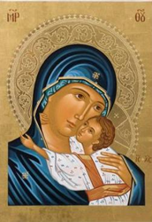Non temere, Maria, perché hai trovato grazia

presso il tuo Signore, che si dona a Te.

**Apri il cuore, non temere. Egli sarà con te.**

Non temere, Abramo, della tua debolezza:

padre di un nuovo popolo nella fede sarai.

Non temere, Mosè se tu non sai parlare,

perché la voce del Signore parlerà per te.

Non temere, Giuseppe, di prendere Maria,

perché in lei Dio compirà il suo mistero d'amore.

Pietro, no, non temere, se il Signore ha scelto

la tua fede povera, per convincere il mondo.

M. Frisina, Non temere n 1

Evangelio según san Juan

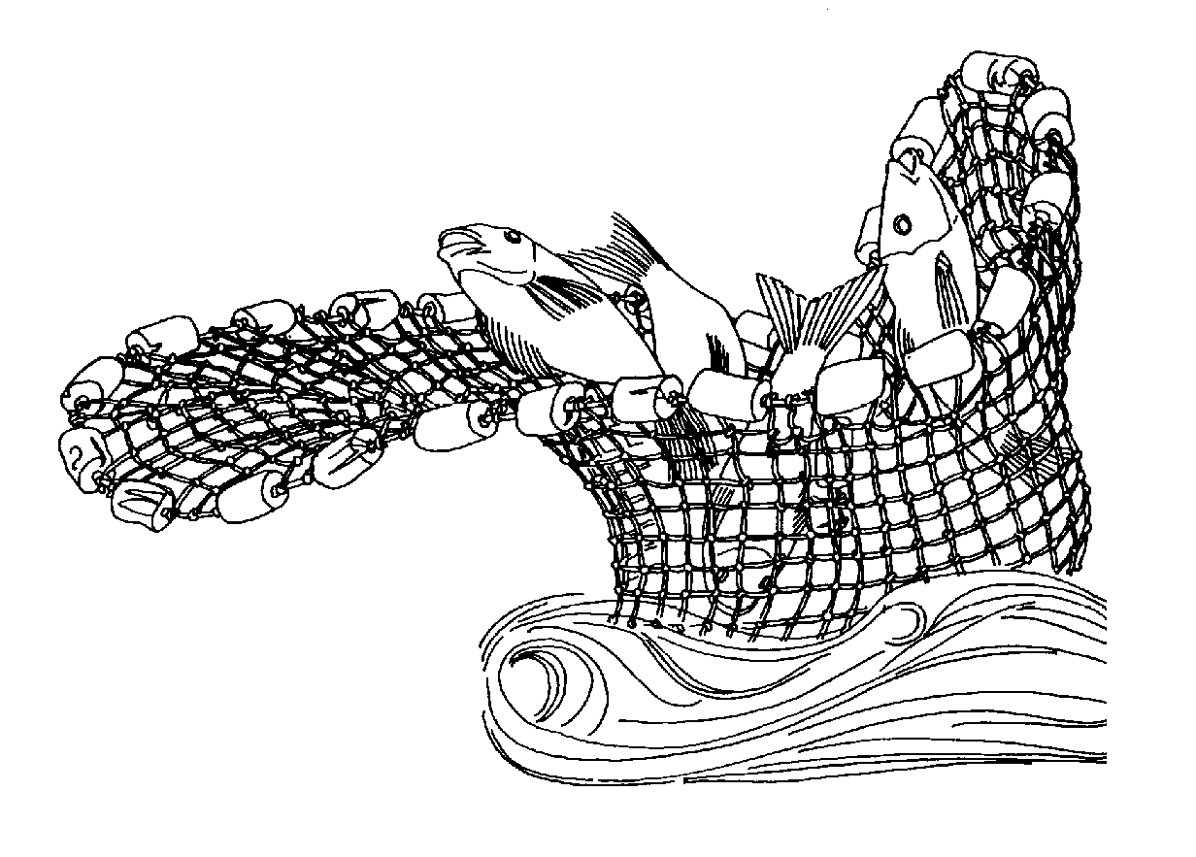Simón Pedro les dijo: «Voy a pescar». Ellos le respondieron: «Vamos también nosotros». Salieron y subieron a la barca. Pero esa noche no pescaron nada. Al amanecer, Jesús estaba en la orilla, aunque los discípulos no sabían que era él. Jesús les dijo: «Muchachos, ¿tienen algo para comer?». Ellos respondieron: «No». El les dijo: «Tiren la red a la derecha de la barca y encontrarán». Ellos la tiraron y se llenó tanto de peces que no podían arrastrarla. (21, 3-6)

“El futuro tiene muchos nombres: para los débiles es lo inalcanzable, para los temerosos es lo desconocido, para los valientes, es una oportunidad”. Para nosotros, soñar en el futuro es más bien, caminar hacia la utopía, la creatividad y la imaginación. Los sueños nos hablan de visión, de aspiración, de esperanza y de ideal. … la respuesta, hermano, está en tus manos.

H. Emili Turú, Hermitage 22/09/10

Creo Señor.

*El "Credo Marista" inspirado en el documento del XXI Capítulo general, que hora proclamaremos se basa en una certeza: con Dios podemos hacer cosas grandes.*

*A cada propuesta contestamos cantando:* ***¡Creo Señor, creo Señor!***

* Creéis que Dios nos está llamando a salir hacia una nueva tierra, que facilite el nacimiento de una nueva época para el carisma marista? ¿Creéis que esto supone disposición a movernos, a desprendernos, a asumir un itinerario de conversión, tanto personal como institucional, en los próximos ocho años? (p. 17)
* ¿Creéis que sea posible una vida consagrada nueva, arraigada firmemente en el Evangelio, que promueva un nuevo modo de ser hermano? (p 18).
* ¿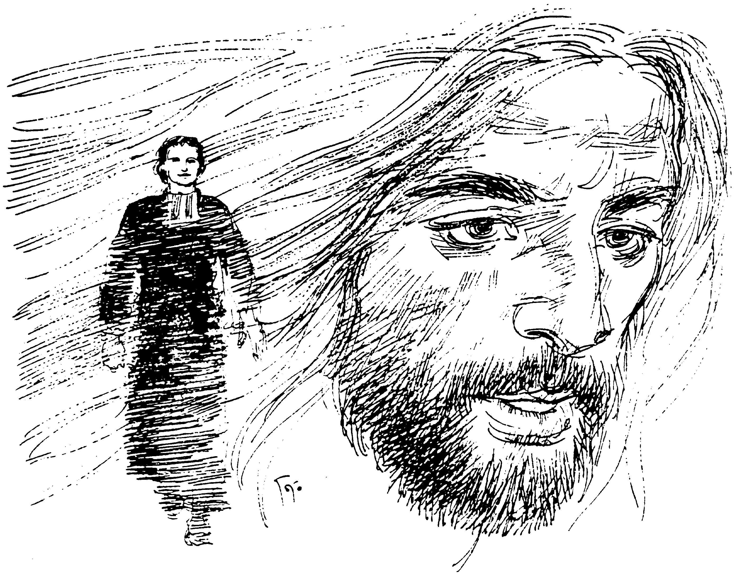Creéis que sea posible una nueva relación entre hermanos, laicas y laicos, basada en la comunión, buscando juntos una mayor vitalidad del carisma marista para nuestro mundo? (p 20)
* ¿Creéis que sea posible llegar a una presencia fuertemente significativa entre los niños y jóvenes pobres? (p 22)
* ¿Creéis que hoy estamos capaz de seguir haciendo vivir el sueño que Marcelino, hombre audaz y atrevido, quiso realizar? (p 15)
* ¿Creéis que podemos ser hombres apasionados de Dios, profetas de fraternidad en un mundo deshumanizado, en búsqueda de sentido y sediento de Dios? (p 15)

Minoría sí, pero creativa

Lo recordaba el Papa: las minorías creativas determinan el futuro. ¿Estamos convencidos de que lo que ocurra conmigo, con mi propia vida, con las decisiones que tome, afectará a mi entorno, a mi comunidad, a mi Provincia, al Instituto y a la Iglesia? Somos parte de un cuerpo y lo que ocurre en un miembro afecta a todo el cuerpo.

Hermanos ¿podemos empezar el cambio por nosotros mismos? ¿Podemos anunciar hoy al Instituto no solamente decisiones que se refieren a estructuras, a paredes o a organizaciones, sino sobre todo decisiones que nos afectan a nosotros personalmente? ¿Podemos decir que hay un grupo de 84 Hermanos -o más- que decidieron tomarse en serio la llamada de Dios recibida en el Capítulo? Una vez más, lo que nosotros decidamos hacer con nuestra propia vida tendrá consecuencias en la vida del Instituto.

Emili Turú, Clausura del XXI Cap Gen

*Un momento de interiorización para contestar personalmente a las preguntas que el Hermano Superior general nos dirige. Luego, como Marcelino, pedimos a María:*

***O María es tu obra,***

***tú nos has reunido, a pesar de la oposición del mundo,***

***para procurar la gloria de tu divino Hijo.***

***Si no nos socorres pereceremos;***

***nos extinguiremos como lámpara sin aceite.***

***Pero si perece, no es nuestra obra la que perece, es la tuya,***

***pues tú lo has hecho todo entre nosotros.***

***Contamos, pues, contigo, con tu ayuda poderosa;***

***en ella confiaremos siempre.***

***Dígnese esta buena Madre conservaros, multiplicaros y santificaros.***

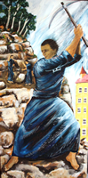

**Tú serás hoy Champagnat!**

Esta historia que todos amamos

no es recuerdo, es hoy realidad.

En ti y en mí está su amor que nos hace caminar.

Has de ser un hermano de todos,

sembrador de Evangelio y de paz.

Testigo fiel y servidor,

solidario y defensor de la verdad.

**Vive en tu corazón lo que él soñó,**

**haz que brote de ti nueva ilusión,**

**Marcelino hoy está en tu respuesta de amor.**

**Canta al ritmo de Dios como hizo él**

**y en María tendrás seguridad.**

**Marcelino vive en ti, tú serás hoy Champagnat.**

No preguntes ni dónde ni cuándo,

tu respuesta no puede esperar,

Jesús también te llama a ti al amor universal.

Sólo Dios romperá tus cadenas sólo en Él hallarás libertad

serás feliz si tú te das te hará siempre fuerte en la dificultad.

**Tú serás hoy Champagnat.**

Indice

I “**Discorsi del Superiore generale**” sono dei fascicoletti che usciranno regolarmente e che hanno come obiettivo primario quello di far **conoscere** il pensiero del Superiore generale (leggendolo nella nostra lingua), offrire alcune indicazioni per **approfondire** sia a livello personale che comunitario il pensiero del Superiore generale, e proporre una traccia per assimilare, nella **preghiera**; quanto è stato letto e approfondito.

Questo fascicolo si compone di 3 parti.

**Prima parte.**

Il discorso: La risposta sta nelle tue mani (p 1-8)

È il discorso pronunciato il 10 ottobre 2010 dal Fratello Emili Turú, XIII Superiore generale dell’Istituto, al termine del XXI Capitolo generale.

**Seconda parte.**

La riflessione: Mi lascio interpellare (p 9-11)

È una proposta di approfondimento del discorso del Fratello Emili Turú che può essere utilizzato per la riflessione personale, per una riunione comunitaria o per un ritiro mensile.

**Terza parte.**

La preghiera: Faccio nuove tutte le cose (p 12-14)

E’ una preghiera di conclusione ispirata al discorso del Superiore generale, ma che riprende tutta la tematica del Capitolo.

*Tutti sanno che una cosa è impossibile da realizzare,*

*finché arriva uno sprovveduto che non lo sa e la inventa.*

*Einstein*